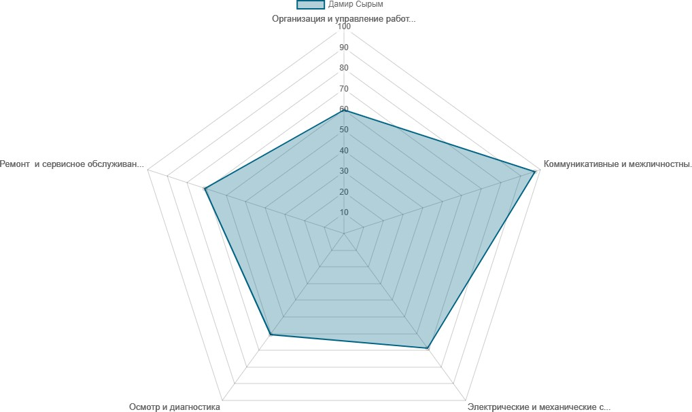
ТАЖ/ФИО: | Сырым Дамир Даниярұлы
Туған күні/Дата рождения: | 30.01.2005
Оқу орнының атауы/ Наименование учебного заведения: | Х. Өзбекғалиев атындағы Маңғыстау жоғары политехникалық колледжі/Мангистауский высший политехнический колледж имени  Х. Узбекгалиева
Мамандығы/Профессия/  Біліктілік/квалификация: | Автокөлікті жөндеу слесарі/Слесарь по  ремонту автомобилей
Құзыреттілігі/Компетенция: | Жеңіл автокөлікке техникалық  қызмет көрсету және жөндеу/Ремонт и обслуживание легковых автомобилей
Өткен күні/Дата  проведения: | 12.06.2023 – 13.06.2023
Өткізу орны/Место проведения: | Халел Өзбекғалиев атындағы Маңғыстау жоғары политехникалық колледжі/ Мангистауский высший политехнический  колледж имени Халела Узбекгалиева

Организация труда и самоорганизация | 10,00
Навыки общения и межличностной коммуникации | 15,00
Электрические и механические системы, их взаимодействие | 25,00
Осмотр и диагностика | 15,00
Ремонт, модернизация, обслуживание | 35,00


Тіркеу нөмірі/Регистрационный номер: WSD-2023-000030
WorldSkills талаптарына сәйкес өткізілген біліктілік емтиханының нәтижелері мүмкін 100-ден 72 балға сәйкес келеді және CIS жүйесі бойынша есептеледі (Competition Information System - WorldSkills чемпионаттарын бағалау нәтижелерін есептеуге арналған бағдарлама).
Результаты квалификационного экзамена, проведённого по требованиям WorldSkills соответствуют 72 баллам из возможных 100 и рассчитаны системой CIS (Competition Information System – программа для

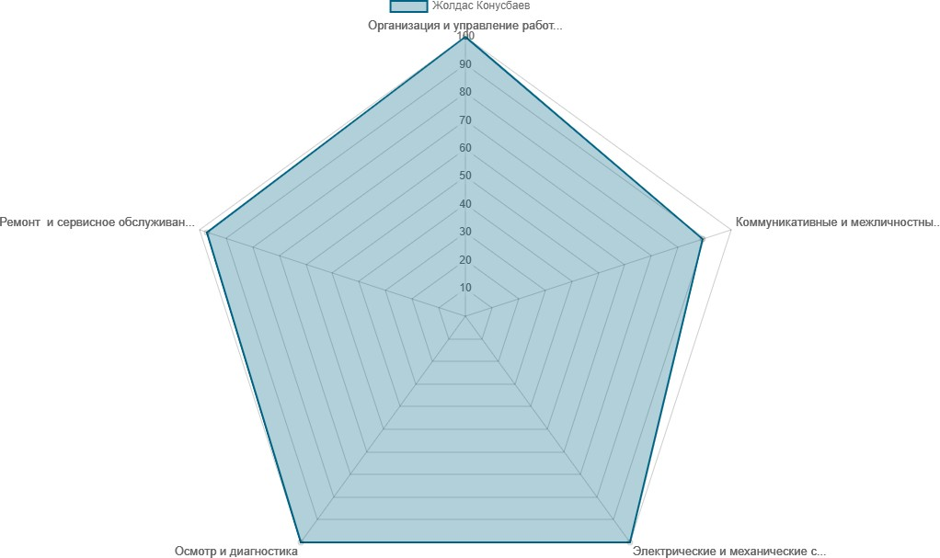
ТАЖ/ФИО: | Конусбаев Жолдас Кобегенович
Туған күні/Дата рождения: | 15.01.2005
Оқу орнының атауы/ Наименование учебного заведения: | Х. Өзбекғалиев атындағы Маңғыстау жоғары политехникалық колледжі/Мангистауский высший политехнический колледж имени  Х. Узбекгалиева
Мамандығы/Профессия/  Біліктілік/Квалификация: | Автокөлікті жөндеу слесарі/Слесарь по  ремонту автомобилей
Құзыреттілігі/Компетенция: | Жеңіл автокөлікке техникалық  қызмет көрсету және жөндеу/Ремонт и обслуживание легковых автомобилей
Өткен күні/Дата  проведения: | 12.06.2023 – 13.06.2023
Өткізу орны/Место проведения: | Халел Өзбекғалиев атындағы Маңғыстау жоғары политехникалық колледжі/ Мангистауский высший политехнический  колледж имени Халела Узбекгалиева

Организация труда и самоорганизация | 10,00
Навыки общения и межличностной коммуникации | 15,00
Электрические и механические системы, их взаимодействие | 25,00
Осмотр и диагностика | 15,00
Ремонт, модернизация, обслуживание | 35,00

WorldSkills талаптарына сәйкес өткізілген біліктілік емтиханының нәтижелері мүмкін 100-ден 97 балға сәйкес келеді және CIS жүйесі бойынша есептеледі (Competition Information System - WorldSkills чемпионаттарын бағалау нәтижелерін есептеуге арналған бағдарлама).
Результаты квалификационного экзамена, проведённого по требованиям WorldSkills соответствуют 97 баллам из возможных 100 и

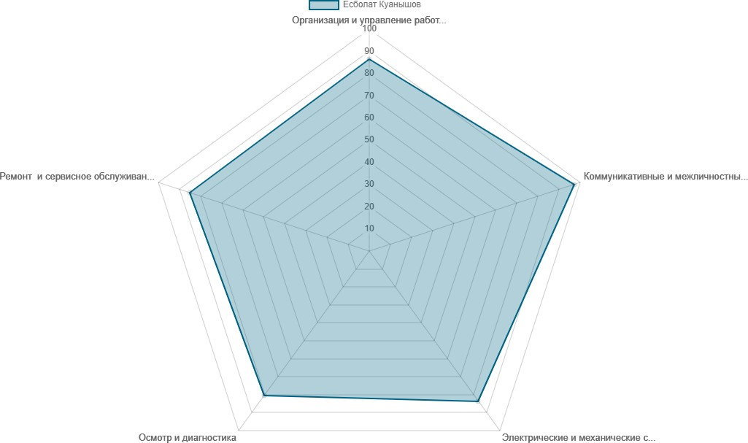
ТАЖ/ФИО: | Қуанышов Есболат Қуандықұлы
Туған күні/Дата рождения: | 12.11.2004
Оқу орнының атауы/ Наименование учебного заведения: | Х. Өзбекғалиев атындағы Маңғыстау жоғары политехникалық колледжі/Мангистауский высший политехнический колледж имени  Х. Узбекгалиева
Мамандығы/Профессия/  Біліктілік/Квалификация: | Автокөлікті жөндеу слесарі/Слесарь по  ремонту автомобилей
Құзыреттілігі/Компетенция: | Жеңіл автокөлікке техникалық  қызмет көрсету және жөндеу/Ремонт и обслуживание легковых автомобилей
Өткен күні/Дата  проведения: | 12.06.2023 – 13.06.2023
Өткізу орны/Место проведения: | Халел Өзбекғалиев атындағы Маңғыстау жоғары политехникалық колледжі/ Мангистауский высший политехнический  колледж имени Халела Узбекгалиева

Организация труда и самоорганизация | 10,00
Навыки общения и межличностной коммуникации | 15,00
Электрические и механические системы, их взаимодействие | 25,00
Осмотр и диагностика | 15,00
Ремонт, модернизация, обслуживание | 35,00
WorldSkills талаптарына сәйкес өткізілген біліктілік емтиханының нәтижелері мүмкін 100-ден 86 балға сәйкес келеді және CIS жүйесі бойынша есептеледі (Competition Information System - WorldSkills чемпионаттарын бағалау нәтижелерін есептеуге арналған бағдарлама).
Результаты квалификационного экзамена, проведённого по требованиям WorldSkills соответствуют 86 баллам из возможных 100 и

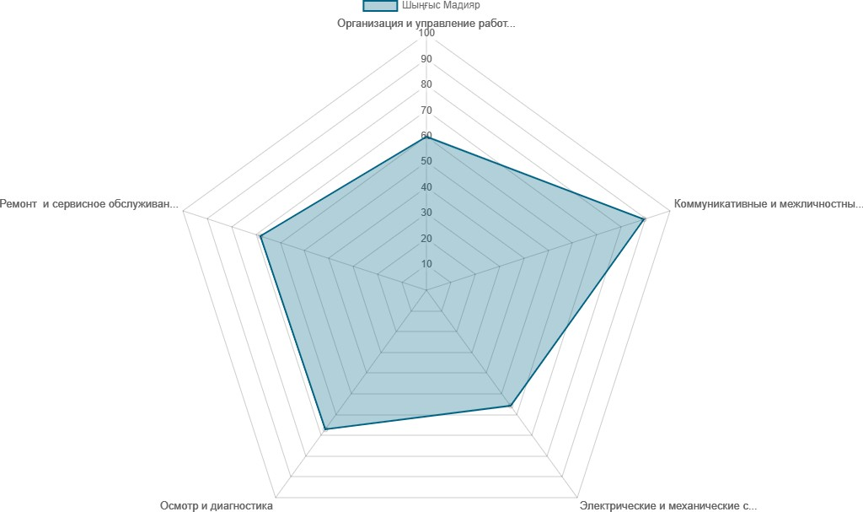
ТАЖ/ФИО: | Мадияр Шыңғыс Досымұлы
Туған күні/Дата рождения: | 25.04.2005
Оқу орнының атауы/ Наименование учебного заведения: | Х. Өзбекғалиев атындағы Маңғыстау жоғары политехникалық колледжі/Мангистауский высший политехнический колледж имени  Х. Узбекгалиева
Мамандығы/Профессия/  Біліктілік/Квалификация: | Автокөлікті жөндеу слесарі/Слесарь по  ремонту автомобилей
Құзыреттілігі/Компетенция: | Жеңіл автокөлікке техникалық  қызмет көрсету және жөндеу/Ремонт и обслуживание легковых автомобилей
Өткен күні/Дата  проведения: | 12.06.2023 – 13.06.2023
Өткізу орны/Место проведения: | Халел Өзбекғалиев атындағы Маңғыстау жоғары политехникалық колледжі/ Мангистауский высший политехнический  колледж имени Халела Узбекгалиева

Организация труда и самоорганизация | 10,00
Навыки общения и межличностной коммуникации | 15,00
Электрические и механические системы, их взаимодействие | 25,00
Осмотр и диагностика | 15,00
Ремонт, модернизация, обслуживание | 35,00

Тіркеу нөмірі/Регистрационный номер: WSD-2023-000028
WorldSkills талаптарына сәйкес өткізілген біліктілік емтиханының нәтижелері мүмкін 100-ден 70 балға сәйкес келеді және CIS жүйесі бойынша есептеледі (Competition Information System - WorldSkills чемпионаттарын бағалау нәтижелерін есептеуге арналған бағдарлама).
Результаты квалификационного экзамена, проведённого по требованиям WorldSkills соответствуют 70 баллам из возможных 100 и рассчитаны системой CIS (Competition Information System – программа для подсчета итогов оценки чемпионатов WorldSkills).

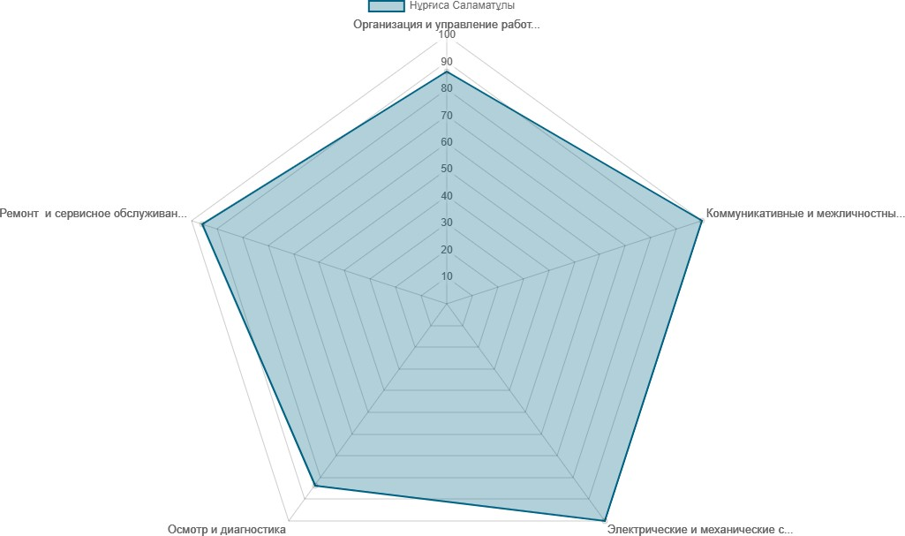
ТАЖ/ФИО: | Саламатұлы Нұрғиса
Туған күні/Дата рождения: | 15.04.2005
Оқу орнының атауы/ Наименование учебного заведения: | Х. Өзбекғалиев атындағы Маңғыстау жоғары политехникалық колледжі/Мангистауский высший политехнический колледж имени  Х. Узбекгалиева
Мамандығы/Профессия/  Біліктілік/Квалификация: | Автокөлікті жөндеу слесарі/Слесарь по  ремонту автомобилей
Құзыреттілігі/Компетенция: | Жеңіл автокөлікке техникалық  қызмет көрсету және жөндеу/Ремонт и обслуживание легковых автомобилей
Өткен күні/Дата  проведения: | 12.06.2023 – 13.06.2023
Өткізу орны/Место проведения: | Халел Өзбекғалиев атындағы Маңғыстау жоғары политехникалық колледжі/ Мангистауский высший политехнический  колледж имени Халела Узбекгалиева

Организация труда и самоорганизация | 10,00
Навыки общения и межличностной коммуникации | 15,00
Электрические и механические системы, их взаимодействие | 25,00
Осмотр и диагностика | 15,00
Ремонт, модернизация, обслуживание | 35,00

Тіркеу нөмірі/Регистрационный номер: WSD-2023-000029
WorldSkills талаптарына сәйкес өткізілген біліктілік емтиханының нәтижелері мүмкін 100-ден 95 балға сәйкес келеді және CIS жүйесі бойынша есептеледі (Competition Information System - WorldSkills чемпионаттарын бағалау нәтижелерін есептеуге арналған бағдарлама).
Результаты квалификационного экзамена, проведённого по требованиям WorldSkills соответствуют 95 баллам из возможных 100 и рассчитаны системой CIS (Competition Information System – программа для подсчета итогов оценки чемпионатов WorldSkills).

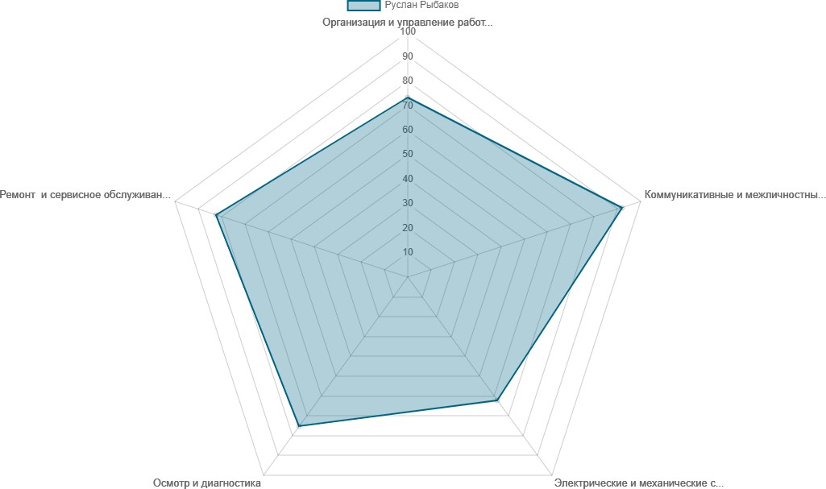
ТАЖ/ФИО: | Рыбаков Руслан Юрьевич
Туған күні/Дата рождения: | 15.01.2005
Оқу орнының атауы/ Наименование учебного заведения: | Х. Өзбекғалиев атындағы Маңғыстау жоғары политехникалық колледжі/Мангистауский высший политехнический колледж имени  Х. Узбекгалиева
Мамандығы/Профессия/  Біліктілік/Квалификация: | Автокөлікті жөндеу слесарі/Слесарь по  ремонту автомобилей
Құзыреттілігі/Компетенция: | Жеңіл автокөлікке техникалық  қызмет көрсету және жөндеу/Ремонт и обслуживание легковых автомобилей
Өткен күні/Дата  проведения: | 12.06.2023 – 13.06.2023
Өткізу орны/Место проведения: | Халел Өзбекғалиев атындағы Маңғыстау жоғары политехникалық колледжі/ Мангистауский высший политехнический  колледж имени Халела Узбекгалиева

Организация труда и самоорганизация | 10,00
Навыки общения и межличностной коммуникации | 15,00
Электрические и механические системы, их взаимодействие | 25,00
Осмотр и диагностика | 15,00
Ремонт, модернизация, обслуживание | 35,00

Тіркеу нөмірі/Регистрационный номер: WSD-2023-000031
WorldSkills талаптарына сәйкес өткізілген біліктілік емтиханының нәтижелері мүмкін 100-ден 78 балға сәйкес келеді және CIS жүйесі бойынша есептеледі (Competition Information System - WorldSkills чемпионаттарын бағалау нәтижелерін есептеуге арналған бағдарлама).
Результаты квалификационного экзамена, проведённого по требованиям WorldSkills соответствуют 78 баллам из возможных 100 и рассчитаны системой CIS (Competition Information System – программа для подсчета итогов оценки чемпионатов WorldSkills).

